Отчёт по лабораторной работе №3
Настройка прав доступа
Лабси Мохаммед
Содержание

1 Цель работы
Получение навыков настройки базовых и специальных прав доступа для групп пользователей в операционной системе типа Linux.

2 Ход выполнения

2.1 Управление базовыми разрешениями
- Выполнен вход под суперпользователем с помощью команды su -. Получен доступ к управлению системными каталогами.
- В корневом каталоге созданы каталоги /data/main и /data/third с использованием команды mkdir -p /data/main /data/third. Проверка владельцев с помощью ls -Al /data показала, что владельцем и группой обоих каталогов является root.
- Для каталогов изменена группа-владелец: chgrp main /data/main, chgrp third /data/third. Повторная проверка через ls -Al /data подтвердила корректное назначение групп.
- Установлены права доступа 770 для обоих каталогов с помощью команд chmod 770 /data/main и chmod 770 /data/third. Это позволило владельцу и группе выполнять операции чтения, записи и выполнения, полностью запретив доступ всем остальным пользователям.
- В другом терминале выполнен вход под пользователем bob (su - bob). Пользователь успешно перешёл в каталог /data/main и создал файл emptyfile с помощью команды touch emptyfile, так как является членом группы main.
- При попытке пользователя bob перейти в каталог /data/third и создать в нём файл было получено сообщение об отказе в доступе. Это объясняется тем, что пользователь bob не состоит в группе third, а доступ для остальных пользователей запрещён.

2.2 Управление специальными разрешениями (setgid и sticky bit)
- В новом терминале выполнен вход под пользователем alice. В каталоге /data/main созданы файлы alice1 и alice2 с помощью команды touch.
- В другом терминале выполнен вход под пользователем bob, который также является членом группы main. После выполнения ls -l пользователь bob увидел файлы, созданные alice, и успешно удалил их командой rm -f alice*, так как sticky bit ещё не был установлен.
- Пользователем bob в каталоге /data/main созданы файлы bob1 и bob2.
- Под пользователем root для каталога /data/main установлен бит идентификатора группы и sticky bit с помощью команды chmod g+s,o+t /data/main.
- Под пользователем alice созданы файлы alice3 и alice4. Проверка через ls -l показала, что новые файлы автоматически принадлежат группе main, что подтверждает корректную работу бита setgid.
- Попытка пользователя alice удалить файлы bob1 и bob2 завершилась ошибкой Operation not permitted. Это произошло из-за установленного sticky bit, который запрещает удаление файлов пользователями, не являющимися их владельцами.
- 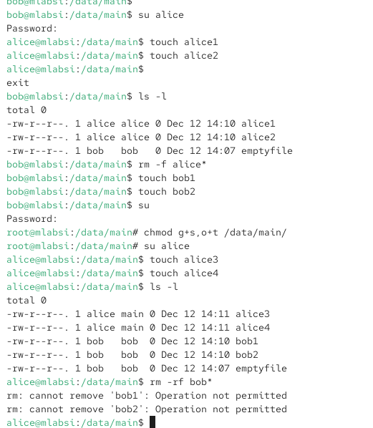
- Рис. 1: Проверка setgid и sticky bit в каталоге /data/main

2.3 Управление расширенными разрешениями с использованием ACL
- Под пользователем root для каталога /data/main установлены разрешения на чтение и выполнение для группы third, а для каталога /data/third — для группы main с помощью команд: setfacl -m g:third:rx /data/main setfacl -m g:main:rx /data/third
- С помощью команд getfacl /data/main и getfacl /data/third подтверждено, что ACL-записи применены корректно.
- 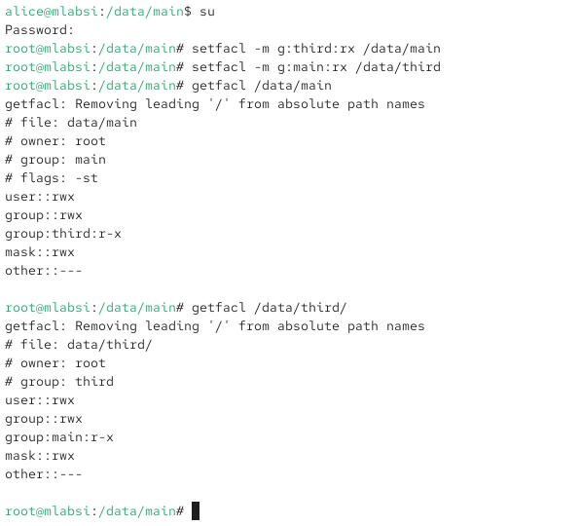
- Рис. 2: Просмотр ACL для каталогов /data/main и /data/third
- Создан файл newfile1 в каталоге /data/main. Проверка через getfacl /data/main/newfile1 показала, что файл не унаследовал дополнительные ACL-разрешения, так как ACL по умолчанию для каталога ещё не были заданы. Аналогичный результат получен для каталога /data/third.
- 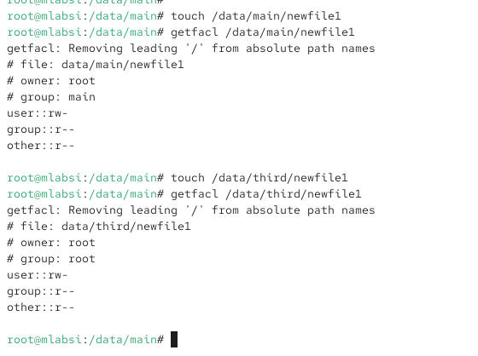
- Рис. 3: Права доступа файла newfile1 без ACL по умолчанию
- Для каталога /data/main установлены ACL по умолчанию для группы third: setfacl -m d:g:third:rwx /data/main. Для каталога /data/third добавлены ACL по умолчанию для группы main: setfacl -m d:g:main:rwx /data/third.
- После создания файла newfile2 в обоих каталогах проверка через getfacl показала, что новые файлы корректно унаследовали ACL-разрешения по умолчанию, что подтверждает правильность настройки.
- 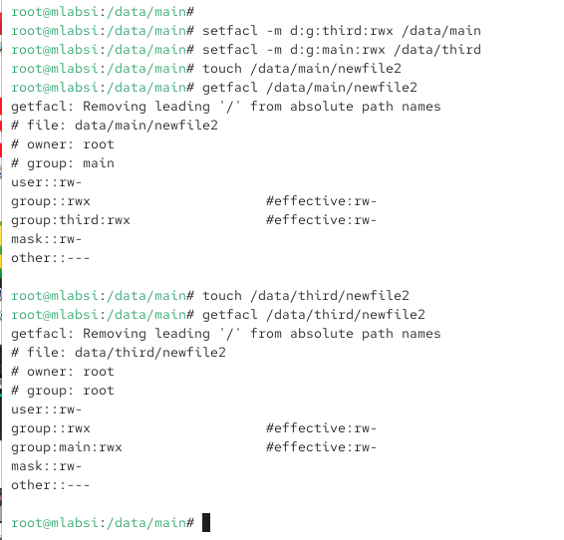
- Рис. 4: Наследование ACL для файлов newfile2
- В другом терминале выполнен вход под пользователем carol, входящим в группу third. Попытки удалить файлы newfile1 и newfile2 в каталоге /data/main завершились ошибкой Permission denied, так как у группы third отсутствуют права на удаление файлов.
- Аналогично, попытки записи в файлы с помощью команды echo “Hello, world” >> /data/main/newfile1 echo “Hello, world” >> /data/main/newfile2 также завершились ошибкой, поскольку для группы third установлены только права чтения и выполнения.
- 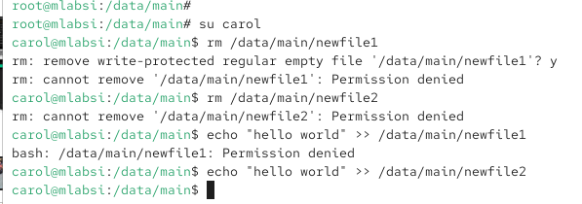
- Рис. 5: Проверка прав доступа пользователем carol

2.4 Контрольные вопросы
- Как следует использовать команду chown, чтобы установить владельца группы для файла?
Для изменения владельца группы файла используется команда chown с указанием группы после двоеточия.
Пример:
chown :main myfile — устанавливает группу-владельца main для файла myfile, не изменяя владельца файла.
- С помощью какой команды можно найти все файлы, принадлежащие конкретному пользователю?
Для поиска файлов, принадлежащих определённому пользователю, применяется команда find с параметром -user.
Пример:
find / -user alice — находит все файлы в системе, владельцем которых является пользователь alice.
- Как применить разрешения на чтение, запись и выполнение для всех файлов в каталоге /data для пользователей и владельцев групп, не устанавливая никаких прав для других?
Для этого используется команда chmod с числовым режимом 770.
Пример:
chmod -R 770 /data — назначает права rwx владельцу и группе, полностью запрещая доступ другим пользователям.
- Какая команда позволяет добавить разрешение на выполнение для файла, который необходимо сделать исполняемым?
Для добавления права на выполнение используется команда chmod с символьным режимом +x.
Пример:
chmod +x script.sh — делает файл script.sh исполняемым.
- Какая команда позволяет убедиться, что групповые разрешения для всех новых файлов, создаваемых в каталоге, будут присвоены владельцу группы этого каталога?
Для этого необходимо установить бит идентификатора группы (setgid) на каталог с помощью команды chmod.
Пример:
chmod g+s /data/main — все новые файлы в каталоге будут наследовать группу main.
- Необходимо, чтобы пользователи могли удалять только те файлы, владельцами которых они являются, или которые находятся в каталоге, владельцами которого они являются. С помощью какой команды можно это сделать?
Для этого используется sticky bit, устанавливаемый командой chmod.
Пример:
chmod +t /data/main — запрещает удаление файлов пользователями, не являющимися их владельцами.
- Какая команда добавляет ACL, который предоставляет членам группы права доступа на чтение для всех существующих файлов в текущем каталоге?
Для добавления ACL используется команда setfacl с параметром -m.
Пример:
setfacl -m g:third:r * — предоставляет группе third права на чтение всех файлов в текущем каталоге.
- Что нужно сделать для гарантии того, что члены группы получат разрешения на чтение для всех файлов в текущем каталоге и во всех его подкаталогах, а также для всех файлов, которые будут созданы в этом каталоге в будущем?
Необходимо рекурсивно установить ACL для существующих файлов и добавить ACL по умолчанию для каталога.
Пример:
setfacl -R -m g:third:r /data/main
setfacl -m d:g:third:r /data/main
- Какое значение umask нужно установить, чтобы «другие» пользователи не получали какие-либо разрешения на новые файлы?
Для этого необходимо установить umask 007.
Пример:
umask 007 — запрещает назначение любых прав для категории others при создании новых файлов.
- Какая команда гарантирует, что никто не сможет удалить файл myfile случайно?
Для защиты файла от удаления можно установить атрибут неизменяемости с помощью команды chattr.
Пример:
chattr +i myfile — файл myfile нельзя удалить или изменить до снятия атрибута.

3 Заключение
В ходе лабораторной работы были изучены и практически применены механизмы управления правами доступа в ОС Linux. Были настроены базовые разрешения для файлов и каталогов, специальные атрибуты setgid и sticky bit, а также расширенные права доступа с использованием списков ACL. Проведённые эксперименты подтвердили корректность разграничения прав между пользователями и группами, а также показали возможности гибкой настройки доступа к ресурсам файловой системы.

